Хотите определить свой стиль воспитания?
Хотите преуспеть в области воспитания? Определите свой стиль воспитания – это поможет вам выявить те моменты, над которыми вам нужно поработать.

Авторитарный стиль воспитания.
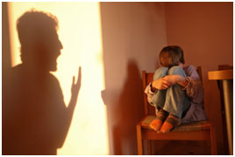 | Родители, уделяющие слишком много внимания дисциплине, считаются авторитарными.

Требовательность властных родителей может достигать невероятных пределов. Они наводят ужас на ребёнка, требуя послушания и уважения. Они чрезмерно раздражаются и проявляют силу, когда не получают от ребёнка ожидаемого поведения. Они не умеют слушать своих детей и не считают нужным объяснять свои требования и ожидания (которые, кстати, бывают завышенными и невыполнимыми для ребёнка). Такие родители воспринимают индивидуальность ребёнка и его самостоятельность абсолютно ненужными или даже вредными качествами.
Исследования показали, что у властных родителей вырастают беспокойные, замкнутые, недовольные и недоверчивые дети. Такие дети часто отвергаются сверстниками, а их самооценка бывает сильно заниженной.

Либеральное воспитание.
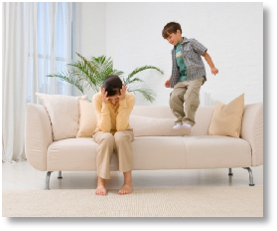 | Родители, уделяющие много внимания повышению самооценки ребёнка, считаются либеральными.

Родители, уделяющие много внимания повышению самооценки ребёнка, считаются либеральными. Они умеют выражать тепло и поддержку ребёнку, но не умеют развивать дисциплинированность, даже в стенах собственного дома. Такие родители считают, что дети должны воспитываться безо всякой злости, слёз и расстройств. Они спокойно относятся к требовательному и необдуманному поведению своих детей, и зачастую полагают, что намного проще уступить требованию ребёнка, чем добиваться дисциплины. Их любовь и одобрение являются безусловными, они практически не устанавливают никаких ограничений в отношении поступков своих детей.
У таких родителей вырастают незрелые и требовательные дети. Они часто не принимаются другими детьми, т.к. не умеют принимать и выполнять правила, установленные в любом коллективе. Самооценка таких детей бывает необоснованно завышенной, а в своих проблемах и неудачах они стремятся обвинять окружающих.

Демократичное воспитание.
 | Родителей, которым удаётся совмещать дисциплину и развитие самооценки у детей, считают демократичными.

Такие родители предъявляют к своим детям высокие, но реальные требования. Они ожидают от своих детей хорошего поведения и стараются отметить его при достижении. Демократичные родители стараются оказывать поддержку своим детям, когда она требуется. И напротив, при неадекватном поведении детей, демократичные родители устанавливают чёткие границы, не поддаваясь при этом вспышке гнева. Такие родители поддерживают индивидуальность и самостоятельность своих детей.
В этом случае дети вырастают полноценными личностями. Они склонны полагаться на себя, умеют контролировать свои действия, адекватны в общении. Их положительно воспринимаю сверстники, и они достигают успехов в обучении.
Необходимо понять, что детям необходима как строгая дисциплина, так и эмоциональная поддержка для развития здоровой психики. Если, прочитав этот текст, Вы определили, что принадлежите к авторитарным родителям, то Вам необходимо поработать над проявлением теплоты и поддержки, умением слушать и вовремя хвалить детей. Если же Вы склонны к либеральному стилю воспитания, то Вам необходимо научиться устанавливать чёткие правила, ограничения и контролировать поведение своих детей.

